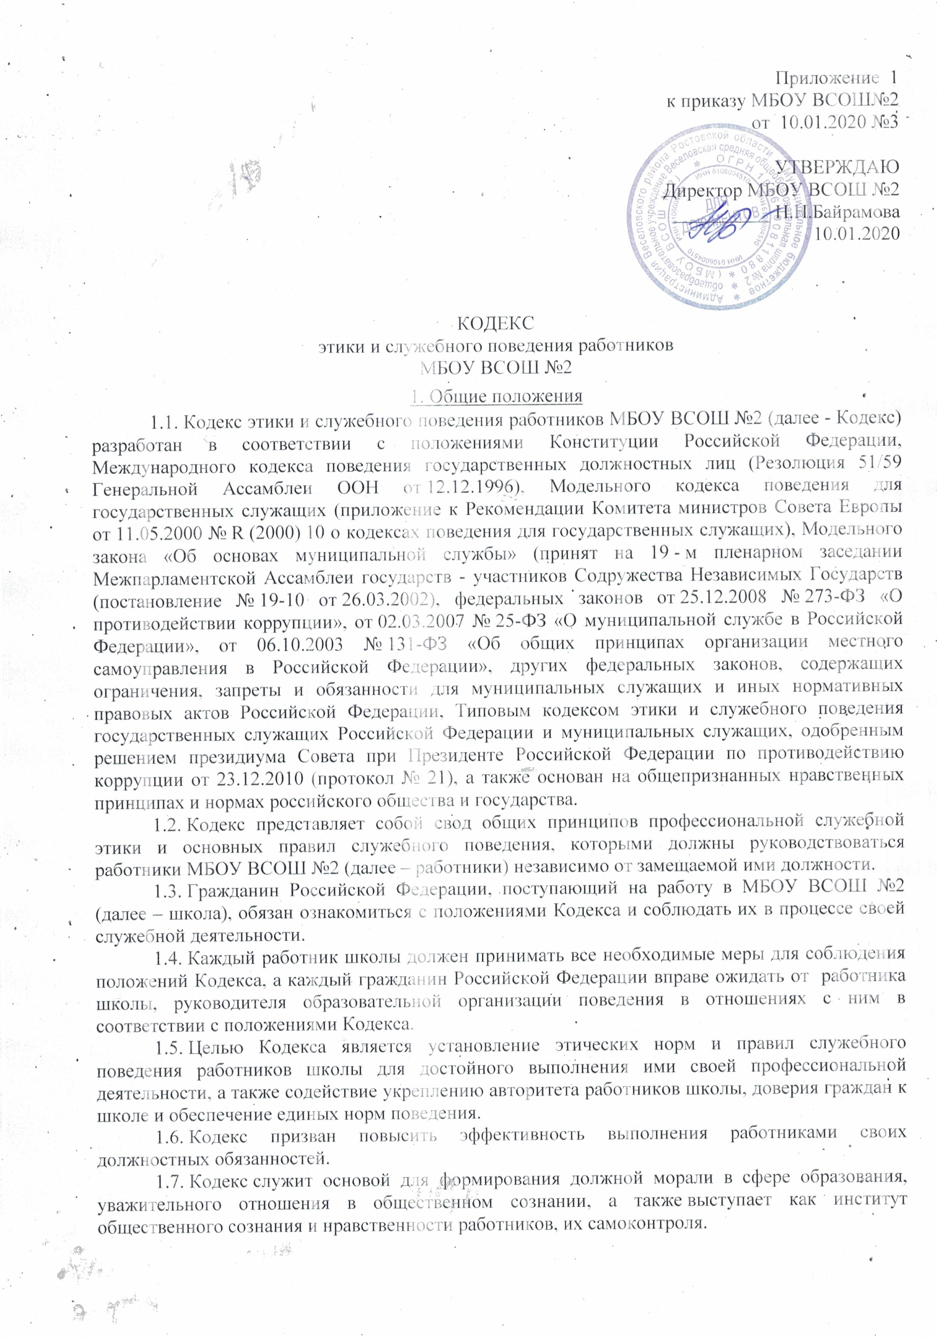

1.8. Знание и соблюдение работниками положений Кодекса является одним из критериев оценки качества их профессиональной деятельности и служебного поведения.

2. Основные принципы и правила служебного поведения
2.1. Основные принципы служебного поведения работников являются основой поведения граждан Российской Федерации.
2.2. Работники, сознавая ответственность перед государством, обществом и гражданами, призваны:
исполнять должностные обязанности добросовестно и на высоком профессиональном уровне в целях обеспечения эффективной работы школы;
исходить из того, что признание, соблюдение и защита прав и свобод человека и гражданина определяют основной смысл и содержание деятельности школы;
осуществлять свою деятельность в пределах должностных полномочий;
не оказывать предпочтения каким-либо профессиональным или социальным группам и организациям, быть независимыми от влияния отдельных граждан, профессиональных или социальных групп и организаций;
исключать действия, связанные с влиянием каких-либо личных, имущественных (финансовых) и иных интересов, препятствующих добросовестному исполнению ими должностных обязанностей;
уведомлять директора школы, заведующего Отделом образования Администрации Веселовского района (работодателя), органы прокуратуры или другие государственные органы обо всех случаях обращения к нему каких-либо лиц в целях склонения его к совершению коррупционных правонарушений;
соблюдать установленные федеральными законами ограничения и запреты;
соблюдать нормы служебной, профессиональной этики и правила делового поведения;
проявлять корректность и внимательность в обращении с гражданами и должностными лицами;
проявлять терпимость и уважение к обычаям и традициям народов России и других государств, учитывать культурные и иные особенности различных этнических, социальных групп и конфессий, способствовать межнациональному и межконфессиональному согласию;
воздерживаться от поведения, которое могло бы вызвать сомнение в добросовестном исполнении работниками должностных обязанностей, а также избегать конфликтных ситуаций, способных нанести ущерб репутации или авторитету МБОУ ВСОШ №2;
принимать предусмотренные законодательством Российской Федерации меры по недопущению возникновения конфликта интересов и урегулированию возникших случаев конфликта интересов;
не использовать служебное положение для оказания влияния на деятельность государственных органов, органов местного самоуправления, организаций, должностных лиц, государственных и муниципальных служащих, граждан при решении вопросов личного характера;
воздерживаться от публичных высказываний, суждений и оценок в отношении деятельности МБОУ ВСОШ №2, Отдела образования Администрации Веселовского района, Администрации Веселовского района, Главы Администрации Веселовского района, Главы Веселовского района;
уважительно относиться к деятельности представителей средств массовой информации по информированию общества о работе школы, а также оказывать содействие в получении достоверной информации в установленном порядке;

2.3. Работники обязаны соблюдать Конституцию Российской Федерации, федеральные конституционные и федеральные законы, иные нормативные правовые акты Российской Федерации, Устав Ростовской области, областные законы, иные нормативные правовые Ростовской области, Устав муниципального образования «Веселовский район», иные правовые акты Отдела образования Администрации Веселовского района, школы и обеспечивать их исполнение.
2.4. Работники в своей деятельности не должны допускать нарушение законов и иных нормативных правовых актов, исходя из политической, экономической целесообразности либо по иным мотивам.
2.5. Работники обязаны противодействовать проявлениям коррупции и предпринимать меры по ее профилактике в порядке, установленном законодательством Российской Федерации.
2.6. Работники при исполнении ими должностных обязанностей не должны допускать личную заинтересованность, которая приводит или может привести к конфликту интересов.
При назначении на должность и исполнении должностных обязанностей работник обязан заявить о наличии или возможности наличия у него личной заинтересованности, которая влияет или может повлиять на надлежащее исполнение им должностных обязанностей.

2.7. Руководитель МБОУ ВСОШ №2 обязан представлять сведения о своих доходах, имуществе и обязательствах имущественного характера и о доходах, об имуществе и обязательствах имущественного характера своих супруги (супруга) и несовершеннолетних детей в соответствии с законодательством Российской Федерации.

2.8. Работник обязан уведомлять представителя нанимателя (работодателя), органы прокуратуры или другие государственные органы обо всех случаях обращения к нему каких-либо лиц в целях склонения его к совершению коррупционных правонарушений.
Уведомление о фактах обращения в целях склонения к совершению коррупционных правонарушений, за исключением случаев, когда по данным фактам проведена или проводится проверка, является должностной (служебной) обязанностью.
2.9. Работникам запрещается получать в связи с должностным положением или в связи с исполнением должностных обязанностей вознаграждения от физических и юридических лиц (подарки, денежное вознаграждение, ссуды, услуги, оплату развлечений, отдыха, транспортных расходов и иные вознаграждения).
2.10. Работники обязаны принимать соответствующие меры по обеспечению безопасности и конфиденциальности информации, за несанкционированное разглашение которой он несет ответственность или (и) которая стала известна ему в связи с исполнением им должностных обязанностей.
2.11. Работники школы должны быть образцом профессионализма, безупречной репутации, способствовать формированию благоприятного морально-психологического климата в системе образования Веселовского района.
2.12. Работник, наделенный организационно-распорядительными полномочиями по отношению к другим сотрудникам, призван:
принимать меры по предотвращению и урегулированию конфликта интересов;
принимать меры по предупреждению коррупции;
не допускать случаев принуждения работников к участию в деятельности политических партий и общественных объединений;
принимать меры к тому, чтобы подчиненные ему сотрудники не допускали коррупционно опасного поведения, своим личным поведением подавать пример честности, беспристрастности и справедливости.
2.13. Работник, наделенный организационно-распорядительными полномочиями по отношению к другим сотрудникам, несет ответственность в соответствии с законодательством Российской Федерации за действия или бездействие подчиненных ему сотрудников, нарушающих принципы этики и правила служебного поведения, если он не принял меры по недопущению таких действий или бездействия.

3. Рекомендательные этические правила служебного поведения

3.1. В служебном поведении работника необходимо исходить из конституционных положений о том, что человек, его права и свободы являются высшей ценностью. Каждый гражданин имеет право на неприкосновенность частной жизни, личную и семейную тайну, защиту чести, достоинства, своего доброго имени.
3.2. В служебном поведении работники воздерживаются от:
любого вида высказываний и действий дискриминационного характера по признакам пола, возраста, расы, национальности, языка, гражданства, социального, имущественного или семейного положения, политических или религиозных предпочтений;
грубости, проявлений пренебрежительного тона, заносчивости, предвзятых замечаний, предъявления неправомерных, незаслуженных обвинений;
угроз, оскорбительных выражений или реплик, действий, препятствующих нормальному общению или провоцирующих противоправное поведение;
курения во время служебных совещаний, бесед, иного служебного общения с гражданами.
3.3. Работники своим служебным поведением призваны способствовать установлению в коллективе деловых взаимоотношений и конструктивного сотрудничества друг с другом, должны быть вежливыми, доброжелательными, корректными, внимательными и проявлять терпимость в общении с гражданами и коллегами.
3.4. Внешний вид работника должен способствовать уважительному отношению граждан Веселовского района, соответствовать общепринятому деловому стилю, который отличают официальность, сдержанность, традиционность, аккуратность.

4. Ответственность за нарушение положений Кодекса

4.1. Нарушение работниками положений Кодекса подлежит моральному осуждению на заседании комиссии по урегулированию конфликта интересов, а в случаях, предусмотренных федеральными законами, нарушение положений Кодекса влечет применение к работнику мер юридической ответственности.
Соблюдение работниками положений Кодекса учитывается при проведении аттестаций, формировании кадрового резерва для выдвижения на вышестоящие должности, а также при наложении дисциплинарных взысканий.

